**تاریخ :**

**شماره:**



**قرارداد زباله های غیرعفونی**

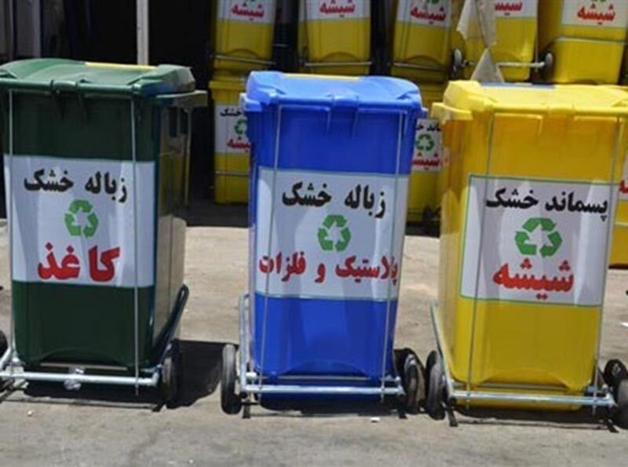



**این قرار داد در تاریخ .../..../1396 با ستناد به تصویبنامه شماره 38326/ ت 27506 ه مورخ 05/09/1381 هیات وزیران فی ما بین ………………… با نمايندگي آقای دکتر ........ بعنوان ............. به نشانی............. که در این قرارداد اختصاراً کارفرما (طرف اول ) نامیده می شوند و شرکت ............... با نمایندگی آقای .............. فرزند ..... ش.ش .............. کد ملی ............... بعنوان .......... به نشانی ...... و شماره تماس .............. که در این قرار داد اختصاراً پیمانکار ( طرف دوم ) نامیده می شوند ، طبق مفاد و شرایط ذیل الذکر منعقد گردیده که براي طرفين لازم الاجرا مي باشد .**

1. **موضوع قرارداد :**

**1-1) عبارست از بارگیری ، حمل ، انتقال و مدفون سازی زباله غیر عفونی ………………. بصورت حجمی برابر دستورالعمل ها و آئین نامه های اجرایی دستگا ههای ذیربط ( شهرداری ، محیط زیست ، دانشگاه علوم پزشکی و سایر سازمان های مرتبط )**

1. **مدت انجام قرارداد :**

**1-2)مدت قرارداد از تاریخ ……………… لغایت …………. بمدت یکسال کامل شمسی می باشد.**

**تبصره 1)پیمانکار موظف است در صورت اعلام کتبی کارفرما در پایان قرار داد نسبت به انجام امورات محوله تا تعیین شرکت جدید نسبت به ادامه فعالیت خود اقدام نماید .**

1. **مبلغ قرارداد :**

**1-3) مبلغ ماهیانه قرار داد بر اساس فرم پیشنهاد قیمت شرکت مذکورمعادل ……… ( ……………) ریال و کل مبلغ قرار داد …………….. ( ……………….. ) ریال می باشد .**

**4) نحوه پرداخت پس از کسر کسورات قانونی :**

**1-4)پرداخت بر اساس صورت وضعیت ارائه شده و پس از تائید ناظر كارفرما در پایان هر ماه صورت می گیرد.**

**5) روش اصلاح قرارداد :**

**1-5)كارفرما می‌تواند در صورت ضرورت نسبت به تغییر میزان كار مبلغ قرارداد را تا 25% كاهش یا افزایش دهد.**

**2-5)كارفرما می‌تواند در صورت ضرورت در جهت حسن اجرای این قرارداد و رعایت مقررات عمومی شرایط اختصاصی را كه لازم می‌داند به این قرارداد الحاق نماید.**

**6) تعهدات كارفرما :**

**1-6)كارفرما یك نفر را به عنوان نماینده و ناظر تام‌الاختیار خود جهت همكاری و ایجاد هماهنگی های لازم به شركت طرف قرار داد معرفی می‌نماید.**

**2-6)كارفرما متعهد می‌شود اطلاعات لازم را جهت انجام خدمات موضوع قرار داد در اختیار شركت قرار دهد.**

**3-6)كارفرما متعهد می‌شود برای فسخ قرارداد ، حداقل یك ماه قبل از فسخ، موضوع را كتباً به پیمانكار اطلاع دهد.**

**4-6) در صورتی که قرار داد موصوف مشمول مالیات بر ارزش افزده گردد در هر زمان که گواهی نامه ثبت نام مالیات بر ارزش افزوده توسط شرکت ارائه گردد کارفرما متعهد به پرداخت مالیات بر ارزش افزوده زمان قرار داد منعقده می باشد .**

**7) تعهدات شركت طرف قرارداد :**

**1-7)شركت طرف قرارداد یك نفر را به عنوان نماینده تام‌الاختیار خود جهت پاسخگویی و ایجاد هماهنگی های لازم در انجام خدمات موضوع قرارداد كتباً به كارفرما معرفی می‌نماید.**

**2-7)بارگیری و حمل زباله ها غیر عفونی می بایست برابر آئین نامه ها و دستورالعمل های اجرایی دستگاه های ذیربط بصورت کاملاً بهداشتی و با وسیله نقلیه مخصوص و در محل هایی که جهت تخلیه زباله های مورد نظر توسط شهرداری سنندج به همین منظور اختصاص داده شده صورت گیرد . بدیهی است در صورت هر گونه گزارش سازمان های مربوطه در خصوص تخلف از موارد ذکر شده پیمانکارطرف قرار داد مسئول و پاسخگو خواهد بود .**

**3-7) بارگیری ، حمل ، انتقال ودفن زباله های توسط عوامل پیمانکار انجام می گردد و کارفرما هیچگونه تعهدی در خصوص تامین نیروی انسانی و وسیله حمل زباله های تولید شده را ندارد .**

**4-7) تامین کلیه ملزومات بهداشتی ، وسایل کار و.... و نیروی انسانی موضوع قرار داد بعهده پیمانکار می باشد .**

**5-7) بروز هرگونه حادثه احتمالی در حین انجام کار ( اعم از خسارت مالی ، جانی و....) که برای عوامل پیمانکار ( راننده ، کارگر و ... ) بوجود بیاید بعهده پیمانکار می باشد و کارفرما در این رابطه هیچگونه مسئولیت قانونی و حقوقی ندارد .**

**6-7) شركت طرف قرارداد متعهد می‌گردد نیروی انسانی واجدشرایط و تجهیزات را به میزان كافی جهت انجام خدمات موضوع قرارداد بكار گیرد.**

**7-7) شركت طرف قرارداد متعهد می‌گردد كه خدمات موضوع قرارداد را طبق برنامه زمان بندی كه به تأیید ناظركارفرما می‌رساند انجام دهند.**

**8-7) شركت طرف قرارداد متعهد می‌گردد كه مشمول قانون منع مداخله كاركنان دولت در معاملات دولتی نمی‌باشد.**

**9-7) شركت طرف قرارداد متعهد می‌گردد مقررات قانون كار و قانون تأمین اجتماعی را در انجام وظایف موضوع قرارداد و تعیین مزد و حقوق كارگران خود را رعایت نماید و هر گونه پاسخگویی به شكایات و اجرای آراء مربوط به هیأت‌های حل اختلاف كارگری و سایر تعهدات قانون كار را به عهده بگیرد. لازم به ذكر است از لحاظ رابطه كاري و استخدامي فرد بكارگمارده شده توسط شرکت ، هيچگونه رابطه كاري و استخدامي با كارفرما نداشته و مشمول هيچ كدام از نيروها و پرسنل شاغل در بیمارستان و دانشگاه از جمله (استخدام رسمي، پيماني، قانون كار، شركتي و غیره) نخواهند بود.**

**10-7) شركت طرف قرارداد حق واگذاری موضوع قرارداد را به اشخاص دیگر كلاً یا جزئاً (اعم از حقیقی یا حقوقی ) ندارد.**

**11-7) شركت طرف قرارداد مكلف است خودرویی را که جهت انجام موضوع قرار داد بکار می گیرد دارای بیمه کامل سرنشین ، دیه ، فوت و نقص عضو باشد و در صورت بروز هر گونه حادثه عواقب ناشی از آن بعهده پیمانکار می باشد .**

**12-7) در صورت فسخ ، لغو یا اتمام قرارداد، تسویه حساب قانونی کارگران به عهده شركت طرف قرارداد می‌باشد.**

**13-7) شركت طرف قرارداد متعهد می‌گردد برای نیروی انسانی شركت در موارد ضروری كه به سلامت افراد مربوط است كارت سلامت و بهداشت ارائه نماید.**

**14-7) شركت متعهد می‌گردد آموزش های تخصصی و حرفه‌ای لازم را به كاركنان خود (جهت واگذاری كار) بدهد.**

**15-7) ضمانت حسن رفتار و اخلاق کارگران و كیفیت انجام كار آنان به عهده شركت است و شركت در مقابل دانشگاه پاسخگوست.**

**16-7) شركت طرف قرارداد موظف به رعایت نظام‌های جاری دانشگاه از جمله رعایت نكات ایمنی می‌باشد.**

**17-7) پیمانکار حق فسخ قرار داد را ندارد .**

**8) تضامین :**

**1-8)شرکت ............ طی یک فقره ضمانت نامه بانکی معتبر و قابل وصول از بانک ......... شعبه ....... کد ....... به شماره .......در مورخه ........... مبلغ ........... ریال(............. ريال) معادل 10% کل مبلغ قرار داد را بابت ضمانت حسن انجام تعهدات شرکت در وجه بیمارستان ............... واریزو اصل ضمانتنامه را به امورمالی كارفرما تسلیم و رسید اخذ نموده است .**

**تبصره 1 : آزاد نمودن ضمانتنامه حسن انجام تعهدات شرکت طرف قرار داد منوط به ارائه مفاصا حساب از سازمان تامین اجتماعی ، اداره کل امور اقتصادی و دارایی و سایر سازمانهای ذیربط و پس از تسویه حساب با کارگران تحت اختیار خود و تسویه حساب با کارفرما می باشد.**

**تبصره 2: پيمانكار موظف است قبل از پايان اتمام مدت قرارداد با هماهنگي كارفرما نسبت به تمديد تاريخ ضمانتنامه بانكي به مدت سه ماه اقدام نمايد.**

**9) نظارت :**

**1-9) كلیه پرداخت‌ ها به طرف قرارداد با تأیید ناظر صورت می‌گیرد.**

**2-9) نظارت بر اجرای تعهدات قانونی شركت و کارگران متبوع آنها با ناظر است.**

**10) شرایط عمومی قرارداد :**

**1-10) شرکت طرف قرار داد متعهد است به صورت ماهیانه فایل تنظیم شده جهت ارائه به سازمان بیمه تامین اجتماعی را پس از تائید امور مالی کارفرما همزمان در سایت اداره کل منابع انسانی به آدرس htt://hrcompany.behdasht.goc.ir بارگذاری نموده و اطلاعات تکمیلی مورد نیاز را وارد نماید.**

**2-10) هرگونه کسورات قانونی اعم از ( مالیات ، بیمه ، عوارض ، پرسنل و سایر موارد ) برابر قوانین و مقررات جاری به قرار داد تعلق گیرد بر عهده شرکت طرف قرار داد می باشد .**

**3-10) کلیه هزینه های پرسنل شرکت از جمله تهیه و تامین غذا و لباس کار و.... برابر دستورالعمل ها ابلاغی بعهده شرکت می باشد.**

**4-10) هر گونه تغییر در وضعیت شركت طرف قرارداد می‌بایستی ظرف مدت 5 روز كتباً به كارفرما اعلام گردد.**

**11) فسخ قرار داد :**

**1-11) در صورتی كه براساس گزارش كتبی ناظر کارفرما شرکت طرف قرارداد به هر یک از تعهدات خود برابر مفاد این قرار داد بصورت کامل عمل ننماید یا موجبات خلل در انجام خدمات مورد تعهد را از نظر كمی یا كیفی فراهم آورد کارفرما می تواند پس از تذکر کتبی نسبت به اعمال جرائم فوق اقدام نماید .**

**- در مرحله اول 3% از مبلغ ماهیانه قرار داد بعنوان جریمه کسر می گردد .**

**- در مرحله دوم 5% از مبلغ ماهیانه قرار داد بعنوان جریمه کسر می گردد .**

**- در مرحله سوم10% از مبلغ ماهیانه قرار داد بعنوان جریمه کسر می گردد .**

**و نهایتاً کارفرما در جهت جلوگیری از تضییع حقوق دانشگاه ضمن فسخ قرار داد نسبت به ضبط ضمانت نامه حسن انجام تعهدات شرکت به نفع دانشگاه پس از اخذ نظریه معاونت توسعه ، مدیت و منابع دانشگاه اقدام می نماید.**

**لازم به ذکراست تمامي جرائم در نظر گرفته شده مي تواند در يك ماه توسط كارفرما صورت گیرد.**

**12) مراجع حل اختلاف :**

**1-12) هرگاه در مورد تغيير ، تفسير يا نحوه اجرای مفاد اين قرارداد اختلافي حادث شود بدواً و باتمسك به مذاكره مقامات مربوطه طرفين قرارداد موضوع بررسی و در صورت عدم حصول نتیجه با مراجعه به كميسيون ماده 94 آيين نامه مالي معاملاتي دانشگاه رسيدگي ودر صورت عدم نتیجه گیری مجدد طرفین حق دارند با توجه به مقررات و قوانين موضوعه كشور از طرق مراجع ذيصلاح قانوني برای احقاق حقوق خود اقدام نمایند . در خلال مدت رسيدگي طرفين همچنان به تعهدات مربوط به خود مطابق قرارداد ادامه مي دهند.**

**تبصره 5 : اگر طرف قرار داد از مراجعه به کمیسیون مذکور خودداری کند دانشگاه حق خواهد داشت برای احقاق حقوق خود مستقیماً به مراجع قضایی رجوع کند** .

**13) امضاء طرفین قرارداد :**

**1-13) این قرارداد در ..... ماده و .... تبصره و در.... نسخه تنظیم و پس از امضای طرفین هر نسخه حکم واحد و اعتبار قانونی دارد ، رعایت و اجرای مفاد آن برای طرفین لازم الاجرا خواهد بود.**

|  |  |
| --- | --- |
| **محل مهر و امضاء کارفرما** | **محل مهر و امضاء امور مالی کارفرما** |
|  |  |
| **محل مهر و امضاء پیمانکار** | **محل مهر و امضاء مدیریت امور حقوقی دانشگاه** |
|  |  |